**VI. La modélisation des systèmes énergétiques**

**VI. Introduction**

[La modélisation énergétique est un outil qui permet de comprendre les équipements qui consomment moins ou trop d’énergie dans les processus de production](https://www.bing.com/ck/a?!&&p=d9d546901549fe38JmltdHM9MTY5ODE5MjAwMCZpZ3VpZD0xZWI1NTJkMS1hNmY2LTY2NzgtMjE4MS00MGVmYTc4MTY3ZDQmaW5zaWQ9NTYxMg&ptn=3&hsh=3&fclid=1eb552d1-a6f6-6678-2181-40efa78167d4&psq=La+mod%c3%a9lisation+des+syst%c3%a8mes+%c3%a9nerg%c3%a9tiques&u=a1aHR0cHM6Ly93d3cuZmFjdG9yeWZ1dHVyZS5mci9tb2RlbGlzYXRpb24tZW5lcmdldGlxdWUv&ntb=1). [Elle permet également de comprendre comment ce mode d’utilisation évolue dans le temps](https://www.bing.com/ck/a?!&&p=2a67abdf57eafb82JmltdHM9MTY5ODE5MjAwMCZpZ3VpZD0xZWI1NTJkMS1hNmY2LTY2NzgtMjE4MS00MGVmYTc4MTY3ZDQmaW5zaWQ9NTYxNA&ptn=3&hsh=3&fclid=1eb552d1-a6f6-6678-2181-40efa78167d4&psq=La+mod%c3%a9lisation+des+syst%c3%a8mes+%c3%a9nerg%c3%a9tiques&u=a1aHR0cHM6Ly93d3cuZmFjdG9yeWZ1dHVyZS5mci9tb2RlbGlzYXRpb24tZW5lcmdldGlxdWUv&ntb=1). [La modélisation des systèmes énergétiques a pour but de faire pour chaque système énergétique, une présentation du principe générale du système, une analyse thermodynamique de son fonctionnement conduisant notamment à son principe de conception et une présentation technologique](https://www.bing.com/ck/a?!&&p=73c37d3b617ca519JmltdHM9MTY5ODE5MjAwMCZpZ3VpZD0xZWI1NTJkMS1hNmY2LTY2NzgtMjE4MS00MGVmYTc4MTY3ZDQmaW5zaWQ9NTYxNg&ptn=3&hsh=3&fclid=1eb552d1-a6f6-6678-2181-40efa78167d4&psq=La+mod%c3%a9lisation+des+syst%c3%a8mes+%c3%a9nerg%c3%a9tiques&u=a1aHR0cHM6Ly9taW5lcy1uYW5jeS51bml2LWxvcnJhaW5lLmZyL2NvdXJzL21vZGVsaXNhdGlvbi1vcHRpbWlzYXRpb24tc3lzdGVtZXMtZW5lcmdldGlxdWVzLXBlZXM5YWUv&ntb=1)

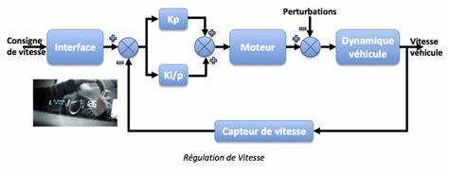

**Figure V.1** : Modéliser les systèmes Asservis

Les projections énergétiques sont au cœur de ces exercices de modélisation. En comparaison d’autres secteurs, la production d’énergie comporte certaines spécificités :

1. l’énergie est utilisée dans tous les secteurs de l’économie ;

2. la production d’énergie requiert des infrastructures de long terme ;

3. la production et l’utilisation d’énergie s’accompagnent d’externalités environnementales locales et globales

**VI.1. Démarche de la modélisation et éléments structurants**

Un modèle est une construction mathématique visant, à partir d’hypothèses d’entrée et de processus de résolution, à représenter le fonctionnement d’un système réel (le climat, l’économie d’un pays, etc.), et son évolution dans le temps, afin d’aider les utilisateurs à organiser d’une manière logique et cohérente un travail de réflexion sur le comportement d’un tel système.

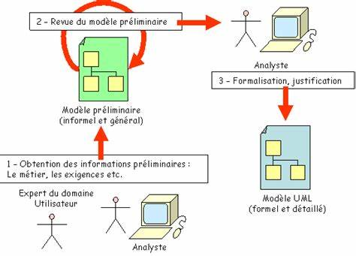

**Figure VI.2** : Méthode proposée pour la modélisation

**VI.2. Méthode de résolution**

On distingue généralement deux structures de résolution mathématiques différentes sur lesquelles peuvent reposer les modèles : les modèles de simulation et les modèles d’optimisation. Ces deux classes de modèles ne vont pas répondre au même type de question

.

1. **La logique d’optimisation** repose sur la minimisation d’une grandeur de coût, appelée fonction objectif. Cette méthode permet par exemple de déterminer un système optimal pour satisfaire une demande. Ce mode de résolution peut également satisfaire en parallèle d’autres contraintes prédéfinies (limites physiques sur la disponibilité de ressources, les potentiels techniques, les limites climatiques, etc.).Ces modèles sont généralement dits parfaitement omniscients et optimisent les variables sur la période entière d’étude. Ce type de modèle se prête donc bien aux exercices dits normatifs avec des scénarios plutôt décisionnels, qui visent à répondre à la question « Comment atteindre un objectif donné, compte tenu des contraintes ? ». Par exemple, de nombreux modèles s’interrogent actuellement sur la question : « Comment limiter une augmentation des températures moyennes mondiales inférieures à 2°C, compte tenu des technologies actuelles et de leurs coûts ? ».
2. **La logique de simulation** a pour objectif de reproduire un système réel afin de pouvoir étudier son comportement, généralement par une extrapolation tendancielle du passé. Les modèles de simulation vont donc plutôt conduire à décrire ce qui pourrait se passer partant d’une situation de départ connue et selon une évolution des variables du modèles décrite par des lois d’évolution explicites et calibrées par l’observation de données historiques. Ces modèles sont généralement utilisés pour des scénarios exploratoires, qui visent à répondre à la question « Que peut-il advenir ? ». Ils permettent ainsi d’extrapoler des trajectoires basées sur des éléments de prospective classique fondés sur une approche dite « What if ? »

**VI.3. Les paradigmes de modélisation**

On parle alors de trois axes de modélisation

1. Modélisation structurale
2. Modélisation dynamique
3. Modélisation fonctionnel

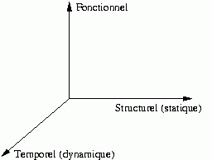

**Figure VI.3** :Les paradigmes de modélisation

Par exemple, la structure du modèle d’évaluation intégrée développé par NASA, dit MESSAGE-GLOBIOM, est composée de cinq modèles différents, complémentaires et spécialisés dans différents domaines :

- le modèle énergétique MESSAGE ;

- le modèle d'utilisation des terres GLOBIOM ;

- le modèle de pollution atmosphérique et de gaz à effet de serre GAINS ;

- le modèle macroéconomique agrégé MACRO ;

- le modèle climatique simple MAGICC.

**VI.4. La modélisation des systèmes énergétiques**

• Début qui remonte aux années 1970, suite aux premiers chocs pétroliers ;

• Intérêt pour étudier l’évolution des systèmes énergétiques et faire face aux bouleversements économiques qui coïncide avec l’émergence du pouvoir informatique ;

• De nouveaux enjeux, dont les changements climatiques, ont fait en sorte que la modélisation des systèmes 3E «énergie –économie –environnement» est encore plus pertinente qu’il y a 40 ans ;

• Malgré tout, les modèles restent peu utilisés et peu compris pour appuyer la prise de décisions stratégiques au sujet de problématiques complexes, dont la transition des systèmes énergétiques

.

**VI.4. Utilité des modèles énergétiques**

• Estimer les besoins en énergie à long terme ;

• Bénéficier d’une vision intégrée et consistante des systèmes énergétiques et de leur évolution à long terme ;

• Évaluer les transformations nécessaires à l’atteinte d’objectifs énergétiques ;

• Évaluer les impacts de l’innovation technologique ;

• Évaluer les impacts économiques et environnementaux des politiques –Tarification du carbone –Électrification des transports –Moratoire sur l’exploitation des hydrocarbures ;

• Identifier les politiques à mettre en place prioritairement pour atteindre les objectifs.

**VI.5. Classification simplifiée des modèles 3E**

|  |  |
| --- | --- |
| Simulation | Optimisation |
| * Modèles exploratoires permettant d’évaluer l’impact des changements sur les systèmes énergétiques. * Prévisions * Solutions probables | * Modèles qui se concentrent sur des critères spécifiques pour favoriser le changement des systèmes énergétiques. * Projections (scénarios) * Solutions idéales |

**V.6. Quelques mots pour décrire les modèles énergétiques**

* Technico-économique
* Programmation linéaire
* Dynamique des systèmes
* Programmation en nombres entiers
* Dynamique récursive
* Input-Output